**Université d’Avignon et des Pays du Vaucluse ~ 2018 - 2019**

**Remote Automatic Watering System ~ RAWS**

**NDIAYE EL HADJ PATHE**

**Rapport partiel 1:**

**Scénario:**

Nous allons écrire un programme qui permet d’allumer ou d'éteindre une led ou un moteur en envoyant ‘a’ du PC vers la carte Arduino via un port USB.

Commande bash pour envoie ‘a’ vers la carte Arduino:

**echo "a" > /dev/ttyACM0**

ou

Ouvrir dans l'éditeur Arduino **outils** > **Moniteur Série** (Crtl+MAJ+M) et envoie ‘a’.

**Matériel Nécessaire**:

* une carte Leonardo
* une led
* une résistance
* fils d’interconnexion
* un ordinateur pour exécuter le programme

**Schéma**:

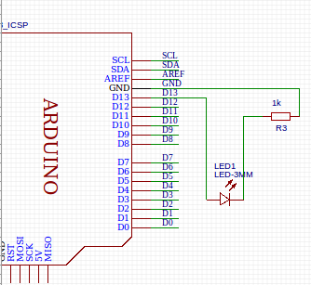

**Code:**

int ledPin = 13; // Sortie où sera branchée la LED  
int ledState = LOW; // Etat de la LED (LOW par défaut)  
  
void **setup**() {  
 **Serial**.begin(9600); // On initialise la connexion  
 pinMode(ledPin, OUTPUT); // Et la sortie de la LED  
}

void **loop**() {

int received; // Variable servant à récupérer les données reçues  
  
 if (**Serial**.available()>0) { // Si des données sont disponibles  
 received = **Serial**.read(); // On les récupère  
 if(received == 'a') { // Si "a" est reçu  
 if (ledState==HIGH) // Et que la LED est allumée  
 ledState = LOW; // On l'éteint  
 else //Sinon  
 ledState = HIGH; // On l'allume  
  
 digitalWrite(ledPin, ledState); // Enfin on change l'état de la LED  
 }   
 }  
}

**Intérêt :**

Ce programme simule la manière dont le moteur sera déclenchée manuellement ou même automatique depuis l’interface client.